MATEMATIKA – PER ŽAIDIMUS
- MATEMATINIAI ŽAIDIMAI – KAS NEREIKALINGAS?
Štai kaip pratybų sąsiuvinių užduotis perkelti į realybę – kas kam netinka, kas su kuo dera, ką reikia išmesti! Čia vėl į pagalbą mums „ateina” Playmobil ir LEGO kaladėlės!
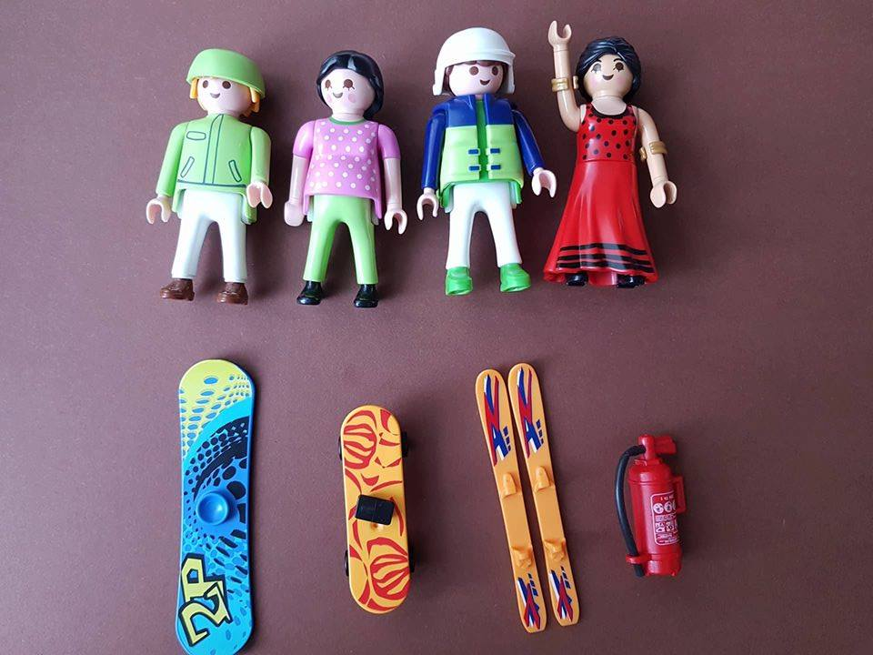 | 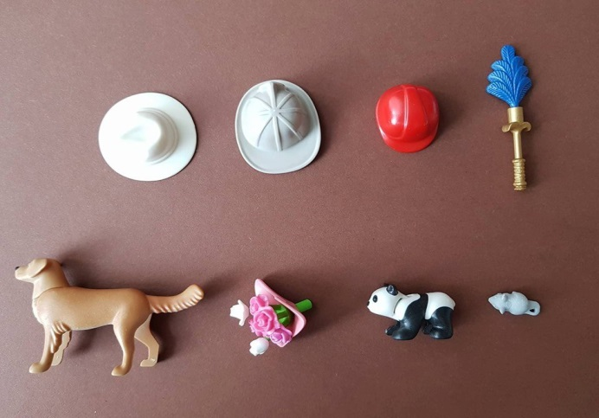

- KAS SURINKS DAUGIAU TAŠKIUKŲ?
Metame kauliuką ir apvedame iškritusių taškų skaičių, kiekvienas žaidėjas skirtinga spalva. Laimi tas, kuris surenka daugiau taškų
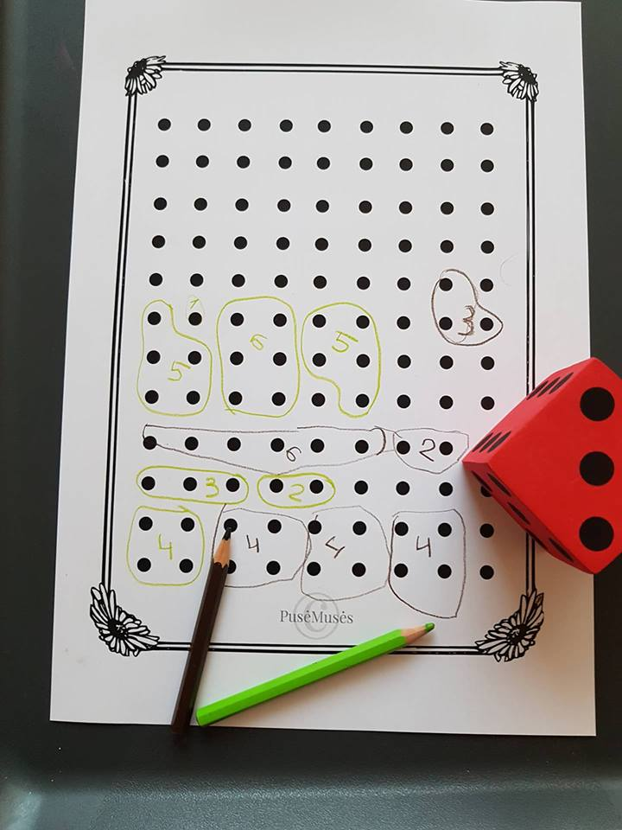 | 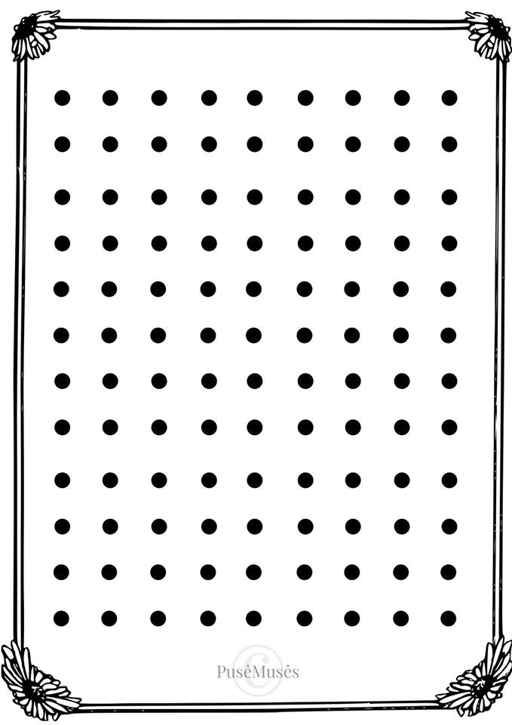

- MATEMATINIAI ŽAIDIMAI – KURIAME AUKŠTE GYVENI?
Žaidimas lavinantis matematinius įgūdžius, vaizduotę, bei kalbinius gebėjimus.  Kaip žaidžiame?  Susirandame įvairių personažų, kurie gali patekti į butą tik lifto pagalba. Pasinaudojame skaičiuotuvu – vaikas spaudžia norimą aukšto numerį ir palydi personažą į jo butą. Toliau kuriame istorijas, užduodame klausimus ir improvizuojame:  – Kas gyvena aukščiau/žemiau?  – Kuriame aukštyje gyvena daugiausiai personažų?  – Kiek aukštų aukščiau gyvena vienas nuo kito?  – Kam arčiau iki pirmo aukšto ir pan. | 